Abstrak— Machine learning telah menjadi bagian dari kehidupan sehari-hari bagi banyak orang. Salah satu pengaplikasian machine learning adalah pengenalan nomor polisi kendaraan. Pengenalan nomor polisi kendaraan mengkategorikan citra karakter-karakter yang ada. Convolutional Neural Network (CNN) adalah salah satu deep neural network yang cocok digunakan untuk mengolah data yang berbentuk 2 dimensi, seperti gambar dan video. Pada tugas akhir ini, penulis mengusulkan penggunaan CNN untuk melakukan pengenalan karakter plat nomor pada data video. Data pelatihan dan uji merupakan data yang diambil secara mandiri oleh penulis. Data latih merupakan karakter-karakter dari citra plat nomor yang telah dilakukan proses cropping. Praproses terhadap data antara lain dilakukan perubahan kanal citra menjadi grayscale, padding, perubahan resolusi gambar menjadi 32x32 piksel, dilakukan proses morfologi, dan dilakukan proses augmentasi data berupa rotasi dan perbesaran ukuran gambar. Hasil uji coba didapatkan nilai akurasi 89,53%.
Pengenalan Nomor Polisi Kendaraan pada Data Video Menggunakan Convolutional Neural Network
Pradipta Baskara, Chastine Fatichah dan Dini Adni Navastara
Departemen Informatika, Fakultas Teknologi Informasi dan Komunikasi,
Institut Teknologi Sepuluh Nopember (ITS)
Jl. Arief Rahman Hakim, Surabaya 60111 Indonesia
e-mail: baaskaraaa@gmail.com, chastine@if.its.ac.id, dini_navastara@if.its.ac.id

Kata Kunci—Convolutional Neural Network, Data Citra, Pengenalan nomor polisi kendaraan..

PENDAHULUAN
Machine learning telah menjadi bagian dari kehidupan sehari-hari bagi banyak orang di seluruh dunia. Penemuan dan implementasi machine learning memungkinkan komputer untuk belajar dan memprediksi pola yang mungkin terjadi dan dapat digunakan untuk membantu manusia melakukan kegiatan sehari-hari. Teknologi ini di zaman modern memungkinkan penyelesaian masalah lama dengan cara yang baru dan efisien. Beberapa pengaplikasian machine learning meliputi fraud detection, image classification, information retrieval dan medical diagnosis [1].
Salah satu pengaplikasian machine learning yang populer adalah image classification. Image classification mengkategorikan piksel-piksel di dalam suatu gambar menjadi satu dari banyak kelas gambar berdasarkan fitur yang berhasil diekstrak dari gambar tersebut [1]. Banyak bidang menggunakan image classification untuk meningkatkan kualitas produk, seperti bidang bisnis, finansial, kesehatan, riset, teknologi dan lain-lain. Seiring dengan berkembangnya teknologi, banyak perusahaan, badan riset dan universitas yang terus mengembangkan machine learning agar mendapat hasil yang lebih akurat, efisien dan cepat. Dari situlah lahir algoritma deep learning, yang merupakan bagian dari machine learning.
Convolutional Neural Network (CNN) adalah salah satu deep neural network yang cocok digunakan untuk mengolah data yang berbentuk 2 dimensi, seperti gambar dan video. Normalnya, CNN diterapkan untuk mengklasifikasikan gambar yang belum diolah (raw image). Di dalam tugas akhir ini, penulis mengusulkan penggunaan CNN untuk melakukan pengenalan nomor polisi kendaraan. Data pelatihan merupakan kumpulan citra karakter yang telah dikumpulkan, yang berasal dari citra-citra kendaraan yang telah diambil penulis dari beberapa lokasi. Citra-citra ini kemudian dipotong secara mandiri untuk memperoleh karakter-karakter yang akan menjadi data pelatihan untuk CNN. Sedangkan data uji coba merupakan video kendaraan yang juga diambil secara mandiri..

METODOLOGI
Bagian ini menjelaskan metodologi pada sistem Pengenalan Nomor Polisi Kendaraan yang digunakan pada penelitian ini.

Pengenalan Nomor Polisi Kendaraan
Pengenalan nomor polisi kendaraan atau Automatic License Plate Recognition (ALPR) adalah kemampuan untuk mepengenalan karakter-karakter pada citra nomor polisi kendaraan , seperti yang terlihat pada Gambar 1. Pengenalan nomor polisi kendaraan merupakan bidang penting dalam Computer Vision dan penerapannya dapat digunakan pada pembayaran tol otomatis, pengaturan lalu lintas, monitoring lalu lintas, serta kontrol akses tempat parkir [2]
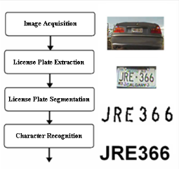
Gambar 1. Struktur umum pengenalan nomor polisi kendaraan[2]

Lokalisasi Plat Nomor Kendaraan
Lokalisasi area plat nomor dilakukan dengan menggunakan YOLO. Citra masukan merupakan citra kesuluruhan dari frame video yang telah diekstrak. Keluaran merupakan koordinat area plat nomor yang telah didapatkan yang kemudian akan diproses untuk dicari kandidat karakter-karakternya.

You Only Look Once (YOLO)
YOLO adalah sebuah metode deteksi objek. YOLO melihat deteksi objek sebagai sebuah permasalahan regresi, mulai dari piksel, koordinat bounding box, dan probabilitas kelas [3].
YOLO menerapkan sebuah neural network secara bersamaan di mana citra masukan akan dibagi menjadi 13x13 area di mana setiap area melakukan prediksi bounding box dan probabilitas kelas untuk bounding box bersangkutan.
Arsitektur dari YOLO sendiri menerapkan berpatokan pada arsitektur GoogLeNet, dapat dilihat pada Gambar 2.
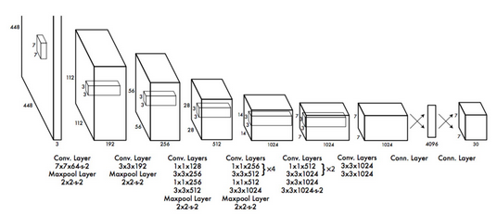 Gambar 2. Arsitektur YOLO

Desain Sistem Pengenalan Nomor Polisi Kendaraan
Sistem pengenalan nomor polisi kendaraan yang dibangun memiliki proses utama diantaranya praproses data, pelatihan dan pengujian Convolutional Neural Network seperti yang dapat dilihat pada Gambar 1.

Praproses
Pada proses pelatihan, data citra pelatihan merupakan data citra karakter-karakter dari huruf A – Z dan angka 0 – 9. Setiap data citra ini akan dilakukan augmentasi untuk memperbanyak variasi karakter yang akan digunakan pada tahap pelatihan CNN. Setiap data akan dilakukan augmentasi rotasi serta augmentasi pembesaran objek. Setiap data citra karakter akan diubah dahulu menjadi format grayscale. Lalu data akan dilakukan Otsu thresholding untuk membuat citra menjadi citra biner. Citra kemudian akan dilakukan padding untuk membuat rasio citra yang sebelumnya bermacam-macam menjadi citra rasio 1:1. Kemudian, berikutnya baru akan dilakukan resize menjadi ukuran 32x32 agar sesuai dengan ukuran masukan untuk network CNN yang akan dibuat nantinya. Bagan alur pelatihan dapat dilihat pada Gambar 3.
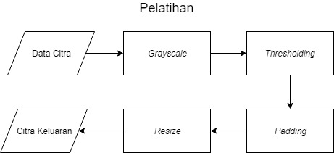
Gambar 3. Proses Pelatihan
Pada proses pengujian, data masukan merupakan data yang berasal dari lokalisasi area plat nomor. Data citra ini akan diubah menjadi citra level keabuan, dna dilakukan thresholding menggunakan Otsu Thresholding. Kemudian akan dilakukan proses morfologi pada citra area plat nomor yang telah dilakukan. Proses morfologi citra ini meliputi proses erosi sekali, dilanjutkan dengan proses dilasi dua kali dan diakhiri dengan proses erosi sekali. Ukuran kernel yang digunakan pada proses morfologi ini sama pada tiap proses yaitu menggunakan kernel size 3x3.
Pada tahap berikutnya, setelah dilakukan operasi morfologi, dilakukan proses segmentasi untuk mendapatkan kandiddat-kandidat karakter pada area plat nomor kendaraan. Kandidat karakter ini nantinya akan diterapkan padding pada setiap citra. Padding dilakukan dengan menambahkan pixel bernilai 0 atau pixel berwarna hitam. Padding dilakukan untuk membuat rasio citra yang sebelumnya bervariasi setelah segmentasi, menjadi seragam, yaitu 1:1. Baru kemudian setelah itu dilakukan resize menjadi ukuran 32x32 sesuai dengan masukan network CNN yang nantinya dibuat.
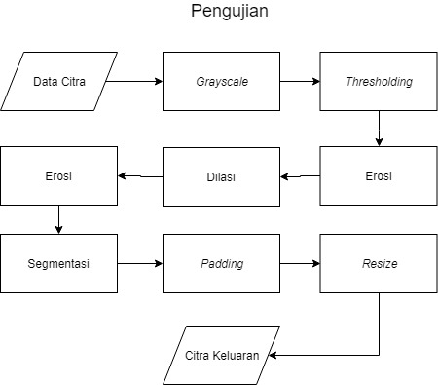
Gambar 4. Proses Pengujian

Pelatihan CNN
Proses pelatihan memanfaatkan data latih yang telah disiapkan untuk membangun model CNN untuk melakukan pengenal plat nomor kendaraan. Pelatihan menggunakan Adam Optimizer dengan learning rate yang sudah ditentukan sebelumnya.
Sedangkan pada tahap pengujian, model yang telah dibangun akan digunakan untuk melakukan prediksi dari karakter-karakter yang telah ditemukan.

Arsitektur CNN
Arsitektur CNN yang digunakan dipilih dari hasil berbagai eksperimen pada layer-layer dan parameter-parameter seperti optimizer dan learning rate serta ukuran kernel pada Convolution Layer. Arsitektur CNN yang digunakan dapat dilihat pada Gambar 2. Di mana arsitektur yang digunakan mengacu pada penelitian Peiqi Wu dkk tentang pengenalan karakter pada plat nomor.
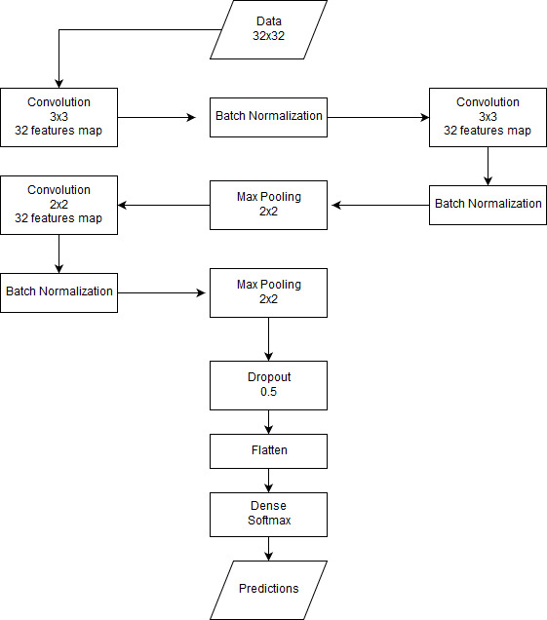
Gambar 5. Arsitektur CNN yang digunakan[4]
Berikut detail arsitektur CNN yang digunakan:
- Input untuk arsitektur CNN adalah data yang sudah di praproses sebelumnya. Di mana data merupakan data karakter yang akan diprediksi kelasnya.
- Input kemudian akan melewati Convolution Layer dengan ukuran ukuran kernel 3x3 dengan stride 1. Sebelum masuk ke Convolution Layer kedua, hasil input akan dilakukan Batch Normalization, kemudian melewati Convolution Layer kedua, dan kembali dengan ukuran kernel 3x3 yang sama dengan ukuran stride 1, lalu kembali dilakukan Batch Normalization. Setelah itu akan dilakukan Max Pooling dengan pool size 2x2. Setelah itu, data akan melewati Convolution Layer ketiga dengan ukuran kernel 2x2, lalu akan dilakukan Batch Normalization, dan akhirnya melewati Max Pooling dengan pool size 2x2.
- Semua Convolution Layer memiliki 32 feature map.
- Setelah melewati Max Pooling Layer, data akan melewati Dropout Layer. Setelah melewati Dropout Layer, input kemudian dilakukan Flatten untuk membuat input matriks yang sebelumnya matriks menjadi vector fitur, dan setelah itu, vector fitur ini akan masuk ke dalam Fully Connected Layer dengan fungsi Softmax.
- Dropout layer memiliki nilai probabilitas 0.5.
- Semua Max Pooling Layer memiliki pool size berukuran 2x2 dan stride berukuran 2x2.
- CNN dilatih menggunakan Adam Optimizer dengan learning rate 0,0001.
- Data yang digunakan memiliki 1 kanal warna (grayscale) di mana data ini merupakan data citra biner, yaitu citra hitam putih.

UJI COBA DAN EVALUASI
Pada tahap uji coba, dilakukan uji coba untuk mendapatkan model terbaik serta mengukur performa segmentasi dan performa pengenalan karakter, Uji coba ynag dilakukan meliputi uji coba parameter CNN, pengukuran performa menggunakan K-Folds Cross Validation, perbandingan hasil lokalisasi SIFT+Tracking dengan YOLO, dan Uji Coba pada Data video.

Uji Coba Parameter CNN
Uji coba penggantian parameter CNN digunakan untuk mengetahui parameter mana saja yang menghasilkan performa model terbaik. Parameter CNN yang akan dicoba untuk divariasikan antara lain:
  - Optimizer
Uji coba pertama adalah uji coba Optimizer pada model yang akan dibuat. Optimizer yang akan digunakan pada uji coba ini antara lain SGD, Adagrad, RMSprop, dan Adam. Percobaan dilakukan pada learning rate 0.0001.
  - Kernel pada Convolution Layer
Uji coba kernel pada Convolution Layer dicobakan pada setiap kernel Convolution Layer diubah seperti pada Tabel 2 di mana setiap ukuran pada salah satu kernel Convolution Layer diubah, kernel size pada Convolution Layer yang lain dibiarkan sesuai dengan parameter awal.
Uji coba penggantian optimizer pada arsitektur CNN menghasilkan grafik akurasi pengujian yang dapat dilihat pada Gambar 6 dan perbandingan nilai akurasi, weighted average precision, weighted average recall pengujian serta lama waktu pelatihan dapat dilihat pada Tabel 1
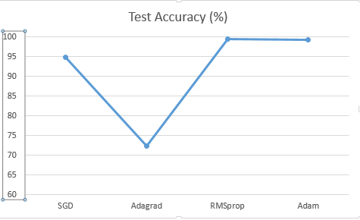
Gambar 6. Perbedaan akurasi pada arsitektur CNN dalam uji coba penggantian optimizer

Tabel 1. Perbandingan lama waktu pelatihan dan akurasi terbaik, weighted average precision, weighted average recall arsitektur CNN pada uji coba penggantian parameter CNN
Optimizer | Lama waktu pelatihan | Akurasi | Weighted Average Precision | Weighted Average Recall
SGD | 1595 detik | 94.90% | 95% | 95%
Adagrad | 1653 detik | 72.32% | 73% | 72%
Adam | 1821 detik | 99.52% | 100% | 100%
RMSprop | 1711 detik | 99.35% | 99% | 99%

Pada pengujian optimizer, didapatkan optimizer Adam merupakan optimizer optimal. Maka, pengujian ukuran kernel dilakukan dengan menggunakan optimizer Adam.
Pada uji coba Kernel pada Convolution Layer, dilakukan 9 kali percobaan pada ketiga layer konvolusi. Percobaan pertama adalah dengan mengganti ukuran kernel pada layer konvolusi pertama menjadi ukuran 2x2. Begitu pula untuk percobaan kedua, yang diaplikasikan pada layer konvolusi kedua dengan ukuran 2x2. Sedangkan pada percobaan ketiga, kernel pada layer konvolusi diubah menjadi ukuran 3x3. Sedangkan pada percobaan keempat, kelima, dan keenam, secara bertutut kernel pada layer konvolusi pertama, kedua, dan ketiga diubah ukurannya menjadi 4x4. Sedangkan pada percobaan ketujuh, kedelapan, dan kesembilan secara berutut-berturut ukuran ukuran kernel diubah menjadi 5x5.
Uji coba penggantian ukuran kernel pada layer konvolusi pada arsitektur CNN menghasilkan grafik akurasi pengujian pada semua model yang dapat dilihat pada Gambar 7. Sedangkan perbandingan akurasi, loss, dan waktu pelatihan masing-masing model dapat dilihat pada Tabel 2.
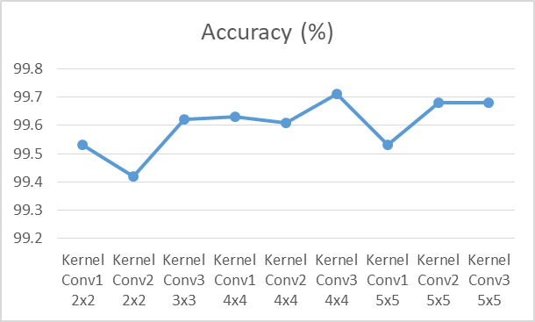
Gambar 7. Perbedaan akurasi pada arsitektur CNN dalam uji coba penggantian optimizer

Tabel 2. Perbandingan lama waktu pelatihan dan akurasi terbaik, weighted average precision, weighted average recall arsitektur CNN pada uji coba penggantian parameter CNN
Layer konvolusi dan ukuran kernel | Waktu | Akurasi | Loss
Conv1 2x2 | 2150 detik | 99,53% | 0,0175
Conv2 2x2 | 2039 detik | 99,42% | 0,0207
Conv3 3x3 | 2065 detik | 99,62% | 0,0128
Conv1 4x4 | 2012 detik | 99,63% | 0,0117
Conv2 4x4 | 2219 detik | 99,61% | 0,0133
Conv3 4x4 | 2062 detik | 99,71% | 0,0091
Conv1 5x5 | 1945 detik | 99,53% | 0,0145
Conv2 5x5 | 2430 detik | 99,68% | 0,0112
Conv3 5x5 | 2136 detik | 99,68% | 0,0119

Uji Coba K-Folds Cross Validation
Pada uji coba sebelumnya, didapatkan model terbaik berasal dari model yang menggunakan optimizer Adam dengan kernel layer konvolusi ketiga 4x4. Maka, pada percobaan K-Folds Cross Validation, akan dilakukan dengan menggunakan arsitektur yang optimal yang menggunakan optimizer Adam dan ukuran kernel layer konvolusi ketiga 4x4.
Uji coba dilakukan dengan menggunakan k bernilai 4 sampai dengan k bernilai 10. Nilai k akan membuat data dibagi sebanyak k batch secara rata. Hasil ujicoba dapat dilihat pada Tabel 3.
Tabel 3. Tabel perbandingan rata-rata akurasi model berdasarkan nilai k pada K-Folds Cross Validation
Nilai k | Akurasi Model
4 | 99,64%
5 | 99,68%
6 | 99,70%
7 | 99,69%
8 | 99,71%
9 | 99,69%
10 | 99,73%

Didapatkan akurasi terbaik dengan nilai k berjumlah 10 dengan akurasi sebesar 99,73%
Pada uji coba K-Folds Cross Validation, akurasi yang hampir sama didapatkan untuk nilai k yang digunakan, yaitu 99.64% untuk nilai k 4, 99,68% untuk nilai k 5, 99,70% untuk nilai k 6, 99,69% untuk nilai k 7, 99,71% untuk nilai k 8, 99,69% untuk nilai k 9, dan 99.73% untuk nilai k 10. Variasi nilai k yang digunakan tidak memperlihatkan akurasi yang jauh berbeda. Akan tetapi, dipilih k dengan nilai 10 karena, dari segi akurasi yang lebih besar, nilai k lebih besar juga dapat berarti bias yang lebih kecil terhadap kelebihan estimasi terhadap true expected error. Meskipun demikian, dengan nilai k yang lebih besar, maka waktu komputasi dapat dikatakan lebih lama pula, karena jumlah data latih akan lebih banyak pada tiap batch-nya dibandingkan dengan jumlah data latih pada batch data yang menggunakan nilai k yang lebih kecil. Dalam kasus ini, k bernilai 10 memiliki data latih kurang lebih 68356 data latih, sedangkan pada k bernilai 4 yang merupakan uji coba dengan nilai k terkecil, data latih pada batch ini sebesar kurang lebih 56940 data.

Uji Coba Perbandingan Hasil Lokalisasi SIFT+Tracking dan YOLO
Uji coba metode lokalisasi dilakukan untuk menentukan seberapa baik performa lokalisasi area plat nomor kendaraan. Uji coba metode lokalisasi dilakukan dengan membandingkan 2 metode. Yang pertama adalah SIFT dengan tracking, di mana pada SIFT, dicari keypoints dari citra refensi dan citra pembanding. Sedangkan metode yang kedua adalah dengan menggunakan YOLO, di mana YOLO (You Only Look Once) merupakan sebuah arsitektur deep learning, di mana citra masukkan merupakan citra utuh dari frame video.
Berdasarkan data uji coba pada Tabel 4, didapatkan bahwa akurasi lokalisasi dari YOLO lebih baik dibandingkan dengan SIFT + Tracking. Di mana akurasi lokalisasi yang didapatkan dari YOLO adalah sebesar 100%. Sedangkan akurasi lokalisasi dari SIFT + Tracking sendiri adalah sebesar 35,17%. Kedua metode dilakukan pada total 163 frame.
Tabel 4. Tabel perbandingan Performa Lokalisasi SIFT+Tracking dengan YOLO

Video | Banyak frame | SIFT + Tracking | YOLO
1 | 52 | 44,24% | 100,00%
2 | 54 | 61,11% | 100,00%
3 | 57 | 0% | 100,00%
Rata-rata |  | 35,17% | 100%

Hasil Uji Coba pada Data Video
Uji coba pada data video dilakukan pada 3 data video untuk mengukur performa model yang telah dibuat. Data video yang digunakan merupakan data video kendaraan motor yang akan dikenali karakter-karakter dari plat nomornya.
Untuk melakukan evaluasi performa, akan dilakukan pada area plat pada karakter yang terdeteksi. Kemudian akan dipilih dua frame terbaik dari ketiga video dan diukur akurasi pengenalan karakter dari keduanya. Hasil uji coba dapat dilihat pada Tabel 5
Tabel 5. Perbandingan performa model yang telah dibuat
No | Video | Akurasi Segmentasi | Akurasi Karakter
1 | Video 1 | 56,92% | 84,18%
2 | Video 2 | 80,13% | 98,98%
3 | Video 3 | 75,82% | 85,44%
Rata-rata |  | 70,95% | 89,53%
Akurasi segmentasi dan akurasi pengenalan karakter didapatkan dengan cara membandingkan seacar visual, label prediksi dengan citra itu sendiri, benar atau salah. Metode ini dilakukan karena setiap kandidat karakter yang didapatkan tidak mempunya ground truth untuk membandingkan apakah segmentasi yang dilakukan sudah benar atau tidak ataupun prediksi karakter yang didapatkan sudah benar atau tidak.
Pengambilan dilakukan dengan memberikan area pencarian yang telah dedefinisikan, di mana area ini merupakan area tengah ke bawah frame. Area ini dipilih karena area ini lebih dekat dengan kamera pengambilan yang nantinya akan dapat memengaruhi hasil segmentasi karakter.
Didapatkan hasil evaluasi akurasi terbaik dan segmentasi terbaik terdapat pada video ke 2. Di mana didapatkan akurasi segmentasi video 2 sebesar 80,13%, dan pada akurasi pengenalan karakter pada video 3, sebesar 98,98%.
Didapatkan akurasi segementasi dan akurasi pengenalan karakter terbaik berasal dari video 2. Pertama, video 2 mendapat akurasi segmentasi terbaik disebabkan oleh lokalisasi plat yang terambil pada jarak terdekat lebih banyak dibandingkan pada lokalisasi plat yang jaraknya lebih jauh dari kamera, sehingga mempengaruhi performa segmentasi pada area plat yang telah didapatkan. Hal lainnya juga disebabkan oleh data citra plat nomor sudah baik yang secara visual memang bisa dikenali, sehingga, hasil segmentasi juga lebih baik, seperti pada Gambar 8.
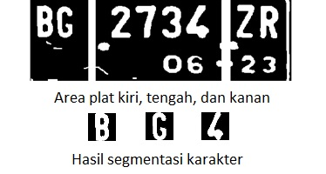
Gambar 8. Hasil pembagian berdasarkan area plat nomor dan hasil segmentasi karakter pada Data Video 2
Sedangkan pada gambar 9, secara visual, karakter pada area plat tidak terlalu terlihat. Ada juga bagian-bagian yang menyatu, meski pada implementasi telah dilakukan beberapa proses morfologi, akan tetapi, detail citra tetap tidak terlihat. Sehingga hasil prediksi bisa salah. Selain itu, ini terjadi juga karena ketika lokalisasi menggunakan YOLO, plat sudah didapatkan ketika kendaraan dalam kondisi jauh di depan kamera, sehingga citra plat yang didapatkan masih berukuran kecil dan secara visual masih belum terlihat. Hal lain yang menyebabkan hal ini juga karena hasil segmentasi citra asli ukurannya lebih kecil dibandingkan dengan citra masukan ke dalam model CNN, di mana ukuran masukan dalam model CNN yang telah dibuat adalah 32x32. Karena ukuran citra karakter hasil segmentasi lebih kecil, maka saat melakukan resize, citra akan dipaksa diperbesar, di mana hal ini tidak baik dilakukan karena dapat merusak citra itu sendiri seperti pada Error: Reference source not found pada karakter A di maana hasil karakter yang diperbesar membuat citra karakter itu kehilangan bentuk aslinya.
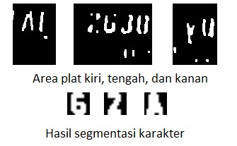
Gambar 9. Hasil pembagian berdasarkan area plat nomor dan hasil segmentasi karakter pada Data Video 1

KESIMPULAN
Dari uji coba yang telah dilakukan, yaitu berdasarkan uji coba parameter pada arsitektur CNN yang digunakan, model yang dibangun menghasilkan akurasi yang baik yaitu sebesar 97% untuk Optimizer Adam, ukuran kernel pada Convolution Layer ketiga 4x4. Hasil pengujian pada data uji video juga menghasilkan performa model yang cukup baik pada segmentasi karakter serta pengenalan karakter. Penelitian selanjutnya dapat meneliti lebih dalam pada proses segmentasi karakter, karena performa pengenalan karakter sangat dipengaruhi oleh hasil segmentasi yang telah didapatkan.

DAFTAR PUSTAKA

[1] | C. N. E. Anagnostopoulos, I. E. Anagnostopoulos, V. Loumos dan E. Kayafas, “A license plate-recognition algorithm for intelligent transportation system applications,” IEEE Trans. Intell. Transp. Syst., vol. 7, no. 3, pp., p. 377–391, 2006..
[2] | S. Du, M. Ibrahim, M. Shehata dan W. badawy, “Automatic License Plate Recognition (ALPR): A State of the Art Review,” IEEE Transactions on Circuits and Systems for Video Technology , no. 23(2), p. 311–325, 2013.
[3] | J. Redmon, S. Divvala, R. Girshick dan A. Farhadi, “You Only Look Once:Unified, Real-Time Object Detection”
[4] | P. Wu, Z. Huang dan D. Li, “Research on the character recognition for Chinese license plate based on CNN,” 2017.

